**CHƯƠNG I : ĐƯỜNG THẲNG SONG SONG**

**ĐƯỜNG THẲNG VUÔNG GÓC**

**TIẾT 1 - BÀI 1 : HAI GÓC ĐỐI ĐỈNH**

**A) LÝ THUYẾT :**

**1) Ôn lại lớp 6 :**

|  |
| --- |
| Khi vẽ góc ta lưu ý có hai yếu tố : Đỉnh, cạnh |

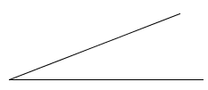

O

x

y

Đỉnh : O

Cạnh : Ox, Oy

**\* Góc vuông** : Là góc có số đo 900

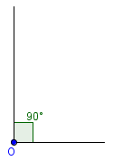

x

y

**\* Góc nhọn** : Là góc có số đo nhỏ hơn 900

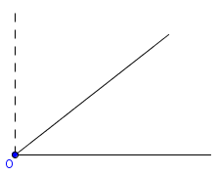

n

m

**\* Góc tù :** Là góc có số đo lớn hơn 900 và nhỏ hơn 1800

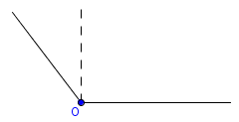

a

b

**\* Góc bẹt :** Là góc có số đo 1800

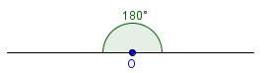

x

y

**\* Hai góc kề bù :**

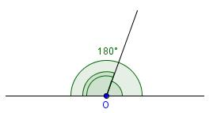

x

x’

y

 và  là hai góc kề bù

**II) Hai góc đối đỉnh :**

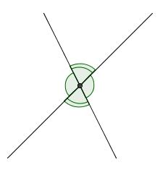

x

y

x’

y’

**O**

**1**

**3**

**2**

**4**

 và  là hai góc đối đỉnh

 và  là hai góc đối đỉnh

**Định nghĩa :**

|  |
| --- |
| Hai góc đối đỉnh là hai góc mà mỗi cạnh của góc này  là tia đối của một cạnh của góc kia |

**II) Tính chất hai góc đối đỉnh :**

|  |
| --- |
| Hai góc đối đỉnh thì **bằng nhau** |

**Ví dụ :** +  và  là hai góc đối đỉnh

⇒ 

+ và  là hai góc đối đỉnh

⇒

**TIẾT 2 - LUYỆN TẬP**

**1) Viết tên các cặp góc đối đỉnh trong hình sau :**

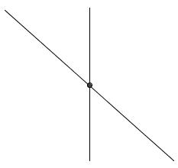

x

x’

y’

y

**O**

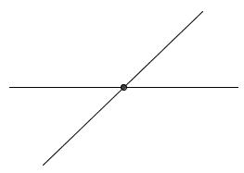

a

a’

b

b’

**O**

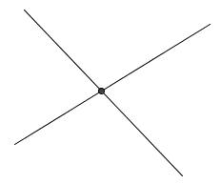

z

z’

m’

m

**B**

**Hình 2**

**Hình 1**

**Hình 3**

|  |  |  |
| --- | --- | --- |
| **Hình 1**  đối đỉnh  đối đỉnh | **Hình 2**  đối đỉnh  đối đỉnh | **Hình 3**  đối đỉnh  đối đỉnh |

**2) Tính số đo các góc còn lại trong những hình sau :**

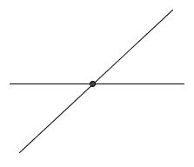

**B**

**550**

m

m’

n’

n



**O**

**1**

**2**

**3**

**500**

**4**

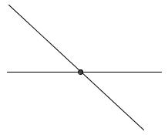

**4**

**3**

**2**

**1**

**1200**

**A**

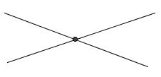

**450**

y

a

b

x

**O**

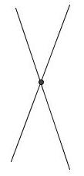

**O**

c

d

m

n

**300**

**Hình 1**

**Hình 2**

**Hình 3**

**Hình 4**

**Hình 5**

|  |  |  |
| --- | --- | --- |
| Hình 1  - Vì và  kề bù  Nên +  = 1800  + 500 = 1800  = 1800  - 500  = 1300  - Vì và đối đỉnh  Nên =  Mà = 1300  Do đó = 1300  - Tương tự tính được | Hình 2  - Vì và  kề bù  Nên +  = 1800  + 1200 = 1800  = 1800  - 1200  = 600  - Vì và đối đỉnh  Nên =  Mà = 1200  Do đó = 1200  - Tương tự tính được | Hình 3  - Vì và  kề bù  Nên +  = 1800    - Vì và đối đỉnh  Nên  Mà  Do đó |

Hình 4; 5 làm tương tự

3) Cho 

a) Vẽ  kề bù với . Tính số đo  ?



Vì  kề bù , nên



b) Vẽ  đối đỉnh với . Tính số đo các góc còn lại trên hình ?

- Tính tương tự như Bài 2

4) Hai đường thẳng xx’ và yy’ cắt nhau tại O sao cho một trong các góc tạo thành có số đo là 1250.

a) Vẽ hình và tính số đo các góc còn lại.

b) Vẽ tia Ot là phân giác  ; tia Ot’ là tia đối của tia Ot. Tính  ; 

c) Viết tên các cặp góc đối đỉnh ?

**TIẾT 3 - BÀI 2 : HAI ĐƯỜNG THẲNG VUÔNG GÓC**

**A) LÝ THUYẾT :**

**1) Thế nào là hai đường thẳng vuông góc :**

|  |
| --- |
| Hai đường thẳng xx’ , yy’ ***cắt nhau*** và trong các góc tạo thành có một ***góc vuông*** được gọi là hai đường thẳng vuông góc.  **Kí hiệu :** xx’ ⊥ yy’ |

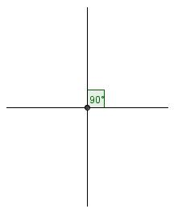

y

y’

x

x’

**O**

Hai đường thẳng xx’ và yy’ vuông góc với nhau tại O

**Kí hiệu :** xx’ ⊥ yy’

**2) Cách vẽ hai đường thẳng vuông góc :**

**a) Trường hợp điểm O cho trước nằm trên đường thẳng a :**



**b) Trường hợp điểm O cho trước nằm ngoài đường thẳng a :**



**3) Đường trung trực của đoạn thẳng :**

|  |
| --- |
| Đường trung trực của đoạn thẳng là đường thẳng ***vuông góc với đoạn thẳng đó tại trung điểm*** |

|  |
| --- |
| d là đường trung trực của đoạn thẳng AB  và tại O |



**B) BÀI TẬP :**

1) Cho các hình vẽ sau :

•

A

a

b

B

•

c

•

C

**Hình 1**

**Hình 2**

**Hình 3**

a) Vẽ đường thẳng qua A vuông góc với đường thẳng a

b) Vẽ đường thẳng qua B vuông góc với đường thẳng b

c) Vẽ đường thẳng qua C vuông góc với đường thẳng c

2) Vẽ . Lấy điểm A nằm trong . Vẽ qua A đường thẳng d1 vuông góc với tia Ox tại B. Vẽ qua A đường thẳng d2 vuông góc với tia Oy tại C. 

3) Vẽ . Lấy điểm B nằm trong . Vẽ qua B đường thẳng d1 vuông góc với tia Om tại D. Vẽ qua B đường thẳng d2 vuông góc với tia On tại E.

- Vẽ tương tự bài 2

4) Vẽ đoạn thẳng AB = 4cm, BC = 6cm. Vẽ đường trung trực của các đoạn thẳng AB, BC trong các trường hợp sau

a) Ba điểm A, B, C không thẳng hàng

b) Ba điểm A, B, C thẳng hàng

**Bài giải**

**a)**



**b)**



**TIẾT 4**

**BÀI 3 : GÓC TẠO BỞI MỘT ĐƯỜNG THẲNG CẮT HAI ĐƯỜNG THẲNG**

**A) LÝ THUYẾT :**

**\* Các góc tạo thành :**

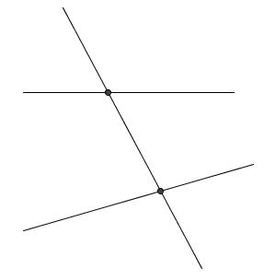

1

1

2

2

3

3

4

4

**A**

**B**

ngoài

a

b

c

ngoài

trong

* 2 cặp góc ***so le trong*** :

 và  ;  và 

* 4 cặp góc ***đồng vị*** :

 và  ;  và  ;  và  ;  và 

* 2 cặp góc ***trong cùng phía*** :

 và  ;  và 

**B) BÀI TẬP :**

1) Hãy liệt kê các cặp góc so le trong, đồng vị, trong cùng phía của các hình sau :

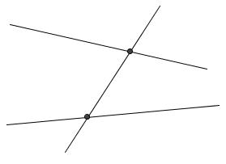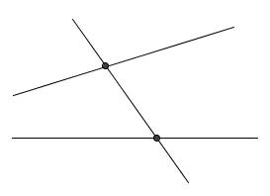

a

b

c

**1**

**1**

**1**

**1**

**3**

**2**

**2**

**2**

**2**

**3**

**3**

**4**

**4**

**3**

**4**

**4**

n

m

p

**I**

**K**

**B**

**A**

**Hình 1**

**Hình 2**

|  |  |
| --- | --- |
| **Hình 1**   * **Các cặp góc so le trong**   và **;** và   * **Các cặp góc đồng vị:**   và**;** và  và **;** và   * **Các cặp góc trong cùng phía:**   và **;** và | **Hình 3**   * **Các cặp góc so le trong**   và **;** và   * **Các cặp góc đồng vị:**   và**;**  **và**  **và**  **;**  và   * **Các cặp góc trong cùng phía:**   và**;** và |

**Hình 2 và Hình 4 làm tương tự**

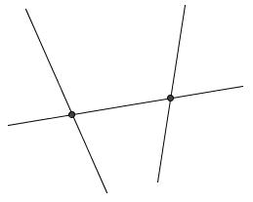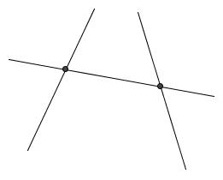

**1**

**O**

**3**

**4**

**2**

**1**

**1**

**4**

**2**

**3**

**E**

**D**

**2**

**3**

**4**

**1**

**2**

**3**

**4**

**C**

c

d

e

f

**Hình 3**

**Hình 4**

2) Cho hình vẽ :

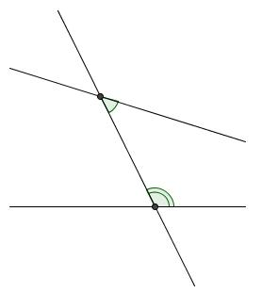

**B**

**A**

x

x’

z

z’

**350**

**1230**

y

y’

Tính 

3) Cho hình vẽ :

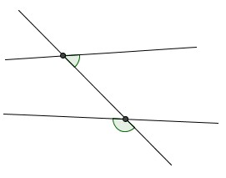

x

x’

m

m’

A

B

n’

n

**800**

**1250**

a) Tính góc so le trong với  ?

b) Tính góc đồng vị với  ?

c) Tính góc trong cùng phía với  ?

**Bài giải**

|  |  |
| --- | --- |
| - Vì  và  đối đỉnh  Nên  =  Mà  Do đó  - Vì  và  kề bù, nên | tính tương tự |

Bài 3 làm tương tự Bài 2

4) Cho hình vẽ :

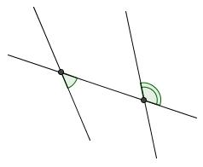

D

**1420**

x

**380**

C

x’

y’

y

z

z’

a) Tính số đo góc so le trong với  ?

b) Tính số đo góc đồng vị với  ?

c) Tính số đo góc trong cùng phía với  ?